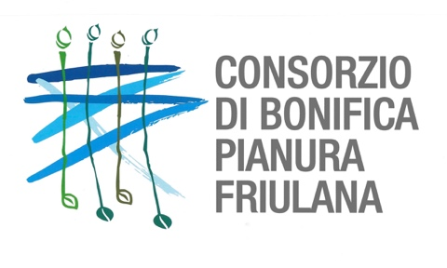

Consorzio di Bonifica Pianura Friulana

Anche in situazione di emergenza sanitaria,
continua l’attività del consorzio a tutela del territorio

SERVIZIO ANTIBRINA

Temperature in picchiata: evitati danni ingenti alle colture di pregio in numerose aziende agricole del Medio Friuli

Salvi peschi, kiwi e meli a Basiliano, Bicinicco, Mortegliano, Lestizza, Sedegliano

Le temperature rigide registrate nelle ultime nottate nella media pianura friulana, con minime che hanno raggiunto anche -3 gradi in alcune aree, hanno comportato la necessità di effettuare l’irrigazione antibrina a tutela delle colture di pregio, in particolare frutticole, che altrimenti avrebbero potuto subire danni ingenti compromettendo l’intero ciclo produttivo. Peschi, actinidia (kiwi) e in alcuni casi i meli, si trovano infatti in una fase del ciclo vegetativo tale che le gelate potrebbero comportare uno scadimento qualitativo dei frutti, fino alla perdita totale o parziale della produzione.

Il Consorzio di Bonifica Pianura Friulana ha garantito il servizio antibrina a numerose aziende agricole del Medio Friuli, in particolare nei comuni di Basiliano, Bicinicco, Mortegliano, Lestizza, Sedegliano, per una superficie complessiva di oltre 100 ettari. Per garantire l’irrigazione antibrina il Consorzio, già da inizio marzo, aveva avviato il riempimento delle reti tubate ed effettuato test di funzionamento dei numerosi impianti di pompaggio coinvolti.

“Voglio ringraziare l’intera struttura consortile – evidenzia la presidente Rosanna Clocchiatti - che, in questo periodo segnato dall’emergenza sanitaria, è riuscita comunque a garantire un servizio fondamentale per tante aziende agricole del nostro comprensorio. I consorzi di bonifica sono chiamati a svolgere un servizio essenziale a favore del territorio in tutte le stagioni, dall’irrigazione estiva alla gestione degli eventi di piena nelle stagioni primaverili e autunnali al servizio antibrina per le gelate precoci o tardive, alla gestione delle idrovore che, anche in assenza di pioggia, devono garantire la fruibilità di vaste aree della Bassa Friulana. Un’attività continua che il nostro personale svolge con passione e dedizione, dando un contributo fondamentale a superare situazioni critiche come quella che tutti stiamo attraversando. Ora la nostra attenzione - conclude la presidente – sarà dedicata alla preparazione degli impianti e delle reti irrigue per la prossima stagione estiva, per farci trovare pronti - ove possibile - anche ad eventuali richieste anticipate”.

Con cortese preghiera di pubblicazione
INFO: Rosalba Tello - ufficio stampa CONSORZIO BONIFICA PIANURA FRIULANA
r.tello@libero.it - cell. 347 5396666

